Sanierung vs. Ersatzneubau – Analyse der Klimawirkungen unter Berücksichtigung der Herstellungs- und Nutzungsphase
Themenbereich 8: Kreislaufwirtschaft (alternativ: 4 Gebäudesektor)
Tilman HESSE^{(1,x)}, Sibylle BRAUNGARDT⁽¹⁾, Jürgen SUTTER⁽¹⁾, Christian WINGER⁽¹⁾

⁽¹⁾ Öko-Institut e.V., Merzhauser Str. 173, D-79100 Freiburg, Deutschland
^{(x)} +49 761 45295-287, t.hesse@oeko.de

Zentrale Fragestellung
Der fortschreitende Klimawandel und die Bemühungen diesen einzudämmen, machen im Gebäudebereich die Bereitstellung von energieeffizientem Wohnraum zu einer zentralen Herausforderung. Wie eine gelungene Wärmewende insbesondere im Gebäudebestand ausgestaltet werden kann, wird jedoch teilweise kontrovers diskutiert. Gerade bei energetisch schlechten Gebäuden mit hohen Wärmeverbräuchen wird immer wieder anstelle einer umfassenden energetischen Sanierung der Ersatzneubau ins Spiel gebracht. Dieser bietet an mancher Stelle Vorteile: so können Grundrisse und Zimmerzuschnitte leicht an die heute gängigen Wünsche angepasst werden und ein hoher energetischer Standard kostengünstiger umgesetzt werden als bei einer vergleichsweise aufwändigen Sanierung. Gleichzeitig entstehen durch einen Neubau je nach Bauweise erhebliche „Graue Emissionen“. Ist also ein Ersatzneubau eine ernsthafte Option, oder sollte doch nach Möglichkeit versucht werden, alte Gebäude nicht abzureißen, sondern sie energetisch zu sanieren?

Methodische Vorgangsweise
Die Beantwortung dieser Frage erfolgte mithilfe eines Quartiers-Analyse-Tools. Das Tool beschreibt die Transformation von Quartiers-Gebäudebeständen und ermöglicht einen Vergleich zwischen der grundlegenden energetischen Sanierung der Bestandsgebäude gegenüber Ersatzneubauten. Zusätzlich können unterschiedliche Neubauweisen verglichen werden. Die Vergleichsgrößen sind dabei das Global Warming Potential (GWP) und der Primärenergieaufwand in der Herstellungsphase der verschiedenen am Bau benötigten Komponenten (neben dem Rohbau werden auch die Dämmung, die Wärmeerzeuger, PV-Anlagen etc. betrachtet), sowie der THG-Ausstoß und Endenergiebedarf im laufenden Betrieb. Weitere betrachtete Umweltwirkungskategorien sind das Eutrophierungspotenzial, das Versauerungspotenzial, das Abbaupotenzial für stratosphärisches Ozon sowie das Bildungspotenzial für troposphärisches Ozon. Das Quartiers-Analyse-Tool wurde im Rahmen des Projekts „Nachhaltige Nutzung erneuerbarer Energien in effizienten Gebäuden und Quartieren“ des Umweltbundesamts weiterentwickelt (FKZ: 3717 43 103 0).

Ergebnisse
Im Ergebnis zeigt sich, dass selbst eine Sanierung auf ein hohes Effizienzniveau (Abb. 1, links) bei den THG-Emissionen deutlich besser abschneidet als ein Neubau in Massivbauweise (Abb. 1, rechts).
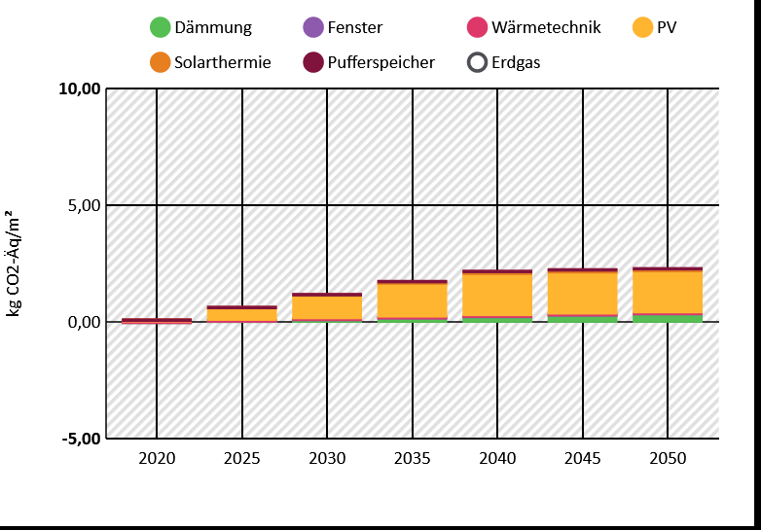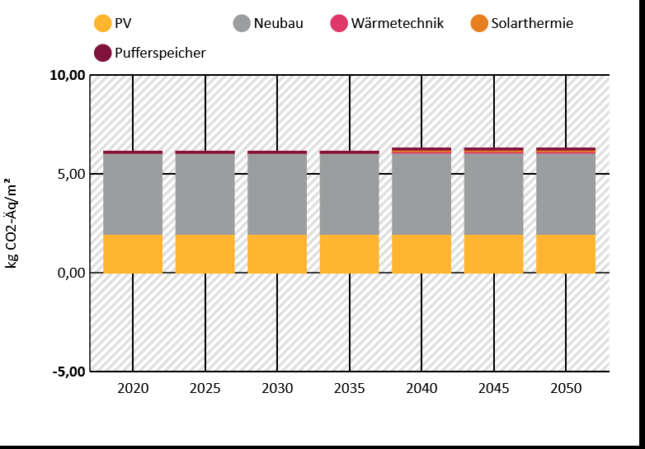
Abbildung 1: Ambitionierte Sanierung (links) vs. Ersatzneubau in Massivbauweise (rechts)
In der Darstellung sind die THG-Emissionen der Erstellungsphase annuisiert über die Lebensdauer des betroffenen Bauelements/Technik.
Auch bei der Betrachtung des Primärenergieaufwands zeigt die amibtionierte Sanierung geringere Werte auf im Vergleich zum Ersatzneubau (Abb. 2).
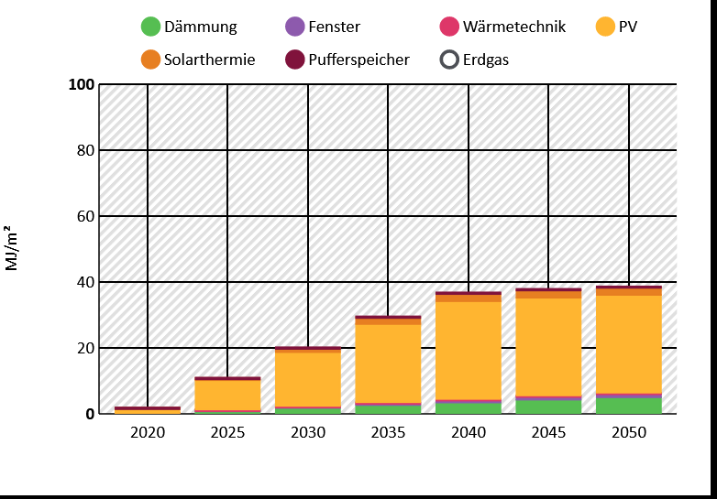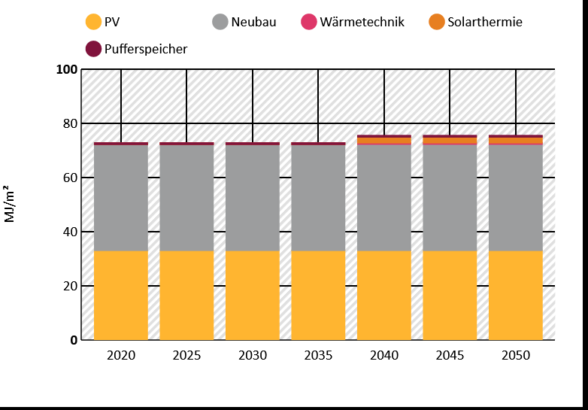
Abbildung 2: Primärenergieaufwand: Sanierung (links) vs. Ersatzneubau in Massivbauweise (rechts)

Betrechtat man hingegen einen Ersatzneubau in Holztafelbauweise, so ergibt sich ein anderes Bild (vgl. Abb. 3). Bei den THG-Emissionen (Abb. 3, links) erfolgt durch die Holztafelbauweise sogar eine THG-Gutschrift für die Gebäude. Beim Primärenergieaufwand (Abb. 3, rechts) liegt der Wert für den Neubau in Holztafelbauweise ca. um 50% niedriger als bei der Massivbauweise (Abb. 2, rechts).
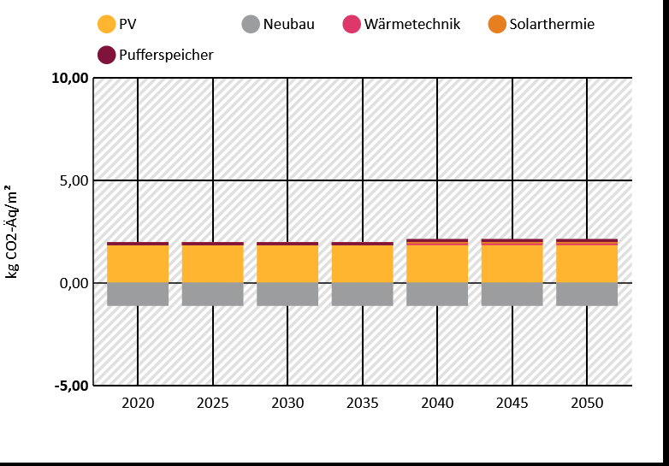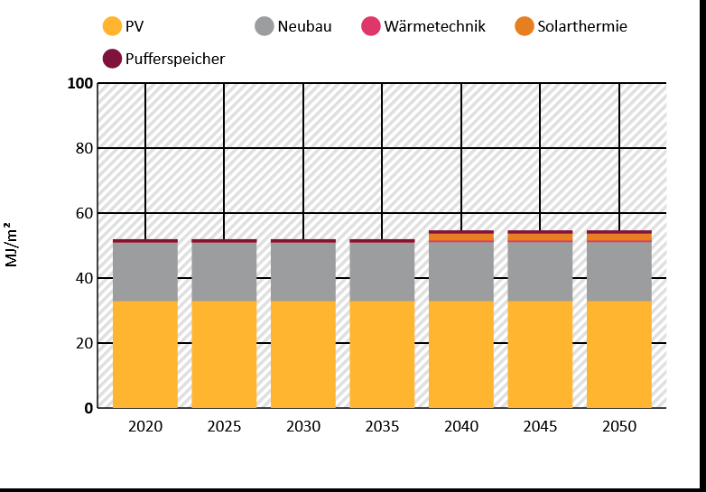
Abbildung 3: Ersatzneubau in Holztafelbauweise: THG-Emissionen (links) und Primärenergieaufwand (rechts)

Schlussfolgerungen
Die Analysen zeigen, dass ein Ersatzneubau in Massivbauweise hinsichtlich der THG-Emissionen und des Primärenergieaufwands nur eine schlechte Alternative zu einer ambitionierten Sanierung auf ein hohes Effizienzniveau ist. Ein Ersatzneubau in Holzbauweise hingegen schneidet bei den „Grauen Emissionen“ sogar besser ab als dies bei einer ambitionierten Sanierung der Fall ist. Die „Grauen Emissionen“ von Dämmstoffen egal welcher Art (EPS, Mineralfaser oder Holzfaser) sind im Verhältnis zu den „Grauen Emissionen“ eines Neubaus in Massivbauweise um eine Größenordnung geringer.
Förderprogramme sollten diese Erkenntnisse nach Möglichkeit berücksichtigen und die Holztafelbauweise insgesamt stärker in den Fokus nehmen.

